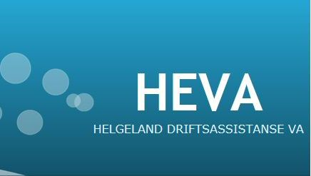

inviterer til

HEVA’s -vinterkonferanse!

Scandic Syv Søstre - Sandnessjøen

14. og 15. februar 2018

Brannvann, VA-messe og konkurransen
«Norges beste drikkevann» er noe av innholdet

Påmeldingsfristen er 15. januar 2018

PROGRAM 14. februar 2018

Kl 0900 – 1005 Registrering med kaffe/ te/ frukt - utstillingsvandring

Kl 1005 Orientering om programmet og øvrig aktivitet i HEVA
Bård Larsen - HEVA

Kl 1020 Praktiske opplysninger om konkurransen
«Norges beste drikkevann» - Einar Melheim – Norsk Vann

Kl 1035 Vann til brannslokking og sprinkleranlegg
Einar Melheim – Norsk Vann

Kl 1110 Måling av brannvannskapasitet
Stian Aleksandersen – Nordland Rørinspeksjon AS

Kl 1145 Lunsj og utstillingsvandring

Kl 1300 Kåring av Helgelands beste drikkevann!

Kl 1345 En liten beinstrekk

Kl 1355 Xylem – om pumper for brannvann
Øystein Sigurdsen – Xylem Water Solutions

Kl 1430 Riktig dimensjonering av mekanisk renseanlegg
Elvis Settnøy – Hydropress Huber AB, avd. Norge

Kl 1510 - 1700 Utstillingsvandring, kaffe, te

Kl 1900 Felles middag på hotellet

PROGRAM 15. februar 2018

Kl 0830 Kvalitetssikring av renseløsninger sanitært avløpsvann, spredt bebyggelse! Tor Lasse Nilsen – Vestfold Plastindustri AS

Kl 0910 Brannløsninger fra Ulefos
Per Michaelsen – Ulefos AS

Kl 0950 Kaffe, kaker, utstillingsvandring

Kl 1030 Små turbiner i drikkevannsforsyningen - produser elektrisitet i kummer uten nett-tilknytning, for online målinger, ventilstyring mm.
Roar Carlsen – Sea-Lix

Kl 1110 Powel Water – Nyheter i Gemini Portal og Private anlegg
Anders Klungervik Berdal – Powel AS

Kl 1150 Avslutning, lunsj og vel hjem!

-------------------------------------------------------------------------------------------------------

Priser:

Tilknytningsdøgn 13/2 – 14/2 kr 1058,- pr. person

Helpensjon 14/2 – 15/2, inkl. 2 dagpakker kr 2584,- pr. person

Dagpakker for ikke-boende: kr 595,- pr. person pr. dag

Middag for ikke-boende: kr 425, pr. person

Utstilling på VA-messen - invitasjon til leverandører:
Det er dessverre begrenset plass til utstillere, så vi må sette en øvre grense for antall utstillere og «først-til-mølla» prinsippet gjelder. Leverandøravgiften er på kr 3 500,- pr. firma. Avgiften faktureres av HEVA i etterkant av arrangementet. Alle leverandører gjør selv opp med hotellet for egen overnatting, dagpakker og middag.

Norges beste drikkevann 2019

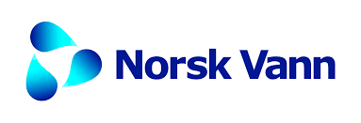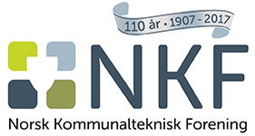

Drikkevannskonkurransen Helgelands beste drikkevann

Arrangeres på HEVA’s vinterkonferanse 14. – 15. februar 2018

2 klasser: Grunnvann og overflatevann

Krav: På Mattilsynets liste over godkjente vannverk og forsyner over
300 Pe.

Konkurransen arrangeres for å sette fokus på den viktige jobben som gjøres i vannverkene 24/7!

Påmelding: www.kommunalteknikk.no eller www.norskvann.no

PÅMELDINGSSKJEMA

Til: HEVA

E-post: post@heva.no eller;

HEVA, Pb 1222, 8602 Mo i Rana

HEVA’s vinterkonferanse 14. – 15. februar 2018

Scandic Syv Søstre - Sandnessjøen
Kommune/firma:

Postadresse:

Kontaktperson:

Telefon:

E-post:

Påmeldingsfristen er 15. januar 2018

Kommune/ firma | Navn | Tilknytningsdøgn 13/2 – 14/2 | Helpensjon 14/2 – 15/2 inkludert 2 dagpakke | Dagpakke 14/2 for ikke-boende | Dagpakke 15/2 for ikke-boende | Middag 14/2 for ikke-boende

Alle deltagerne gjør selv opp med hotellet for kost/ losji. Det er reservert hotellrom og alle påmeldinger må gjøres gjennom HEVA. Påmeldingen er bindende etter at påmeldingsfristen er gått ut. Kontaktperson er Bård Larsen, tlf. 99 16 00 33/ bard.larsen@heva.no

